Дельта-18.02
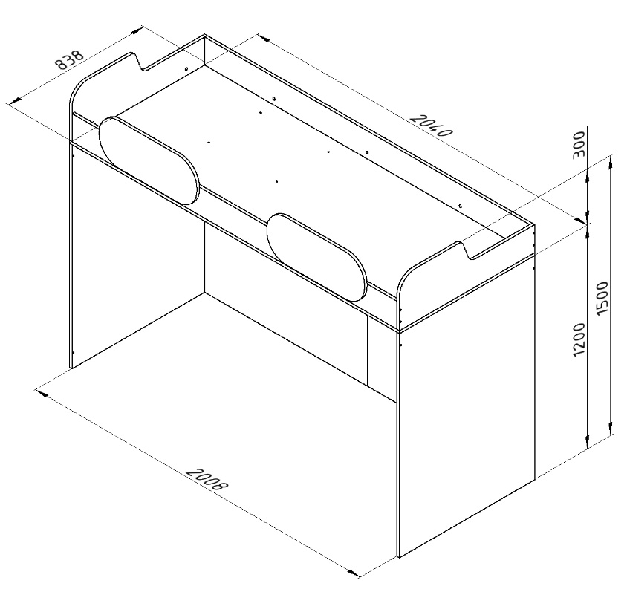

Габариты (ДхШхВ) | Д204*В150*Г84
Размер спального места | 200х80
Индивидуальная упаковка | Гофрокороб
Общий вес изделия | 87кг
Объем изделия | 0,17 м3
Количество упаковок | 4 шт.
Материал каркаса | ЛДСП - Egger
Фурнитура | Пр-во Россия, Турция, Германия
Кромка | ПВХ 2мм и 0,4мм пр-во Россия
Цвет корпуса | Дуб молочный
Цвет фасада | Дуб молочный, ольха, орех, венге, оранж, салат,голубой,крем,желтый
Гарантия | 18 мес.

Описание:
Кровать-чердак - это эргономичное, оригинальное спальное место, позволяющее значительным образом сэкономить место в детской комнате. Верхний ярус оборудован прочным ограждением для защиты от падений во время сна. Непосредственно под спальным местом есть достаточно пространства, чтобы разместить другие элементы мебели и прочие вещи. Этот элемент мебели может комплектоваться с другой корпусной мебелью серии Дельта.
